**Exercices transformations et transitions en CSS3**

1. **Zoom sur image**

Il est possible de réaliser un **zoom au survol d’une image** en utilisant les propriétés des css3 : **transformation : scale(valeur) ;**

**html :** une image est contenue dans une div

**css :** la largeur et la hauteur de la div : 100px * 100px. Les dépassements sont masqués avec overflow : hidden et une ombre est ajoutée.

Largeur et hauteur de l’image à l’ouverture : 100px * 100px

Au survol la valeur de la mise à l’échelle est 1.75.



1. **Zoom sur image + effet de transition**

Pour atténuer le caractère un peu brutal occasionné par l’agrandissement on crée un effet de transition lors de la transformation (1s) .

1. **Autre effet de zoom sur image sans la propriété scale, avec redimensionnement de la hauteur et de la largeur et effet de transition**

Même codage html.  
Lors du passage de la souris sur l’image, elle change de dimensions, hauteur et largeur passent à 200px dans un laps de temps respectivement de 6s et 2s.

1. **Rotation et transition**

Créez un bloc rouge de 100px * 100px. Lorsque le curseur de la souris passe sur le bloc, il se met en rotation (180deg) sur une durée de 2s.



**Modifier les coordonnées du point d’origine**

La rotation se fera autour d’un point d’origine déterminé : **transform-origin: 90% 90%**

1. **Rotation, redimensionnement et effet de transition**

Même bloc rouge de 100px * 100px. Lorsque le curseur de la souris passe sur le bloc, il se met en rotation (180deg), se redimensionne en 200*200, tout cela sur une durée de 2s.

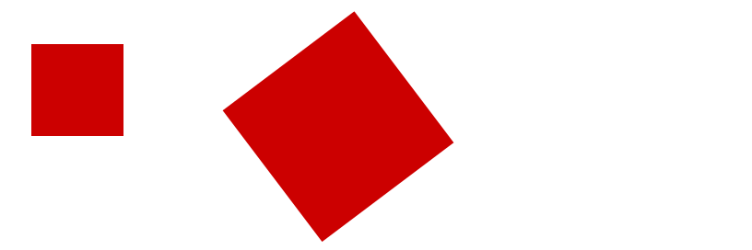

1. Même exercice avec des temps différents pour l’effet de transition 10s sur la largeur, 5s sur la hauteur et 3s sur la transformation.
2. **Transition sur la couleur des liens**

Créez une division identifiée par effet-transition, dans laquelle vous insérez 4 items (A propos, Accueil, CSS3, HTML5) insérés les uns à la suite des autres (pas de liste). Il y a des liens fictifs sur les items



L’effet de transition de la couleur grise à la couleur rouge se fait lors du passage de la souris sur le lien, la couleur passe du gris ou rouge dans un laps de temps de 6 secondes.

1. **Transition sur la couleur de lien et la couleur de fond**

Même code html que pour l’exercice précédent, identifiez la div par *effet-transition-couleur-couleur-fond.*

L’effet de transition se fait lors du passage de la souris sur un lien, la couleur du texte et la couleur de fond changent dans un laps de temps de 6 secondes

effet-lien2.png

1. **Transition sur la bordure du bas**

Même codage avec div identifiée par *effet-transition-bordure-bas.*

L’effet de transition se fait lors d’un passage de la souris sur un lien, la taille de la bordure augmente (20px) via une transition d’une durée de 6 secondes.

effet-bordure.png

1. **Transition sur les bordures du bas et du haut**

Même codage avec div identifiée par *effet-transition-bordure-haut-bas*

L’effet de transition se fait lors d’un passage de la souris sur un lien, la taille de la bordure du bas augmente, la bordure du haut apparait, via une transition d’une durée de 6 secondes.

effet-bordurehb.png

1. **Transition sur la largeur d’un bloc dans un laps de temps**

Un bloc rouge de 150px * 150px est identifiée par *effet-transition-largeur-bloc*

L’effet de transition se fait au passage de la souris sur le bloc dont largeur passe à 600px en 5s.

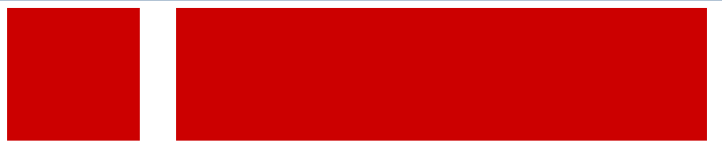

1. **Transition sur la largeur et la hauteur dans un laps de temps**

Un bloc rouge de 150px * 150px est identifiée par *effet-transition-largeur-bloc  
L’effet de transition se fait au passage de la souris sur le bloc dont largeur et la hauteur passent à 600px en 5s.*



1. **Transition sur la largeur et la hauteur et la couleur dans un laps de temps**

Même exercice que précédemment, et en plus, la couleur passe du rouge au bleu (#003)

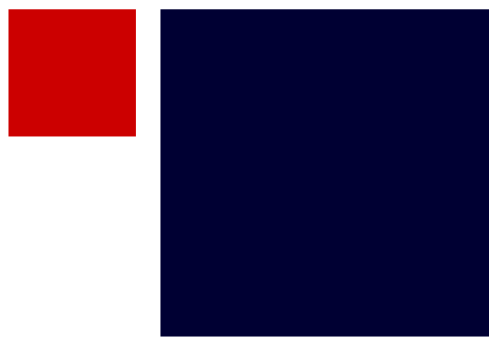

1. **Transition sur la bordure et la couleur de fond du bloc et la couleur du texte dans un laps de temps**

Un bloc rouge de 150px * 150px est identifiée par *effet-transition-bordures-couleurs .La bordure fait 3px de large, elle est en trait plein. Des propriétés css sont appliquées pour arrondir les angles.  
Lors du passage du curseur de la souris sur le bloc, l’aspect de la bordure se modifie (arrondis, couleurs), la couleur de fond et la couleur du texte également.*

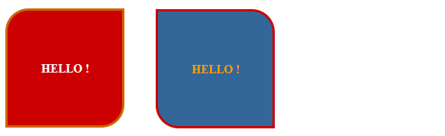

**15a1. Animation tourneBille**

Un bloc de 50px * 50px identifié par ‘bille’ contient un texte : ‘ **°°** ‘

*Des propriétés css sont appliquées pour transformer ce bloc en cercle ; couleur de fond : #c00.  
Texte : 30px, de couleur : blanc, gras, centré.*

***L’animation est nommée ‘tourneBille’*** *: la bille tourne sur elle-même, à un rythme régulier en 4s, sans s’arrêter.*

**@keyframes tourneBille { } Rotation en 2 étapes**

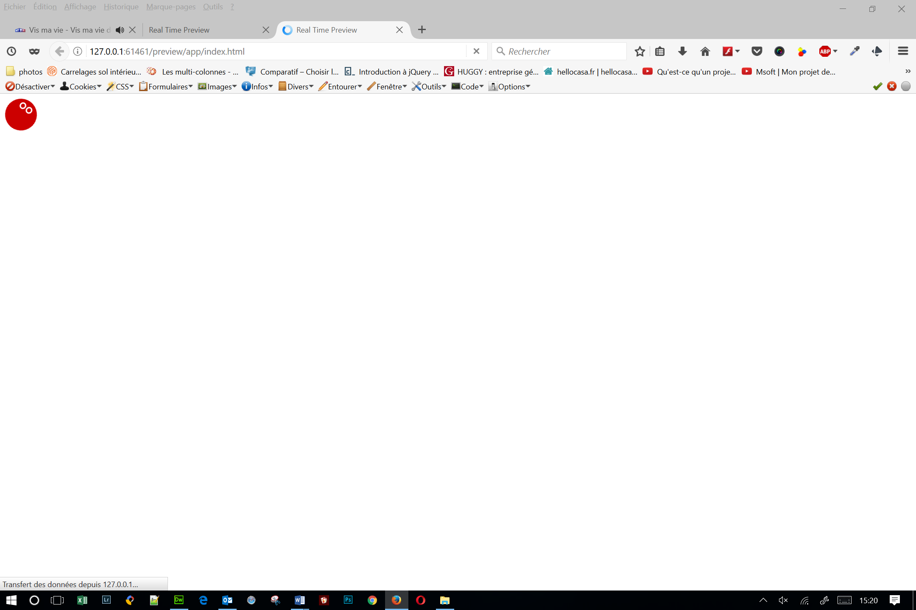 *Etape1 0% ou from rotation 0°*

*Etape2 100% ou to rotation 360°*

**15a2.**

L’animation est la même que la précédente, le seul changement : elle démarre lorsqu’on positionne le curseur de la souris sur la bille : **#bille:hover { }**

**15b. Animation rouleBalle**

Un bloc de 200px * 200px identifié par ‘**balle’** contient un texte : ‘ **:)** ‘

*Des propriétés css sont appliquées pour transformer ce bloc en cercle. Il est entouré d’un large halo. Le texte : police century gothic, 30px, de couleur :#fc3.  
Pour que la rotation puisse avoir lieu, le bloc #balle doit être positionné en relatif ou absolu.*

*Un effet de transition d’une durée de 1s a lieu sur tous les éléments.*

***L’animation est nommée ‘rouleBalle’*** : *la balle roule à un rythme régulier pendant 15 seconde puis elle revient à son point de départ, indéfiniment.*

**@keyframes rouleBalle{ } Animation en trois étapes**

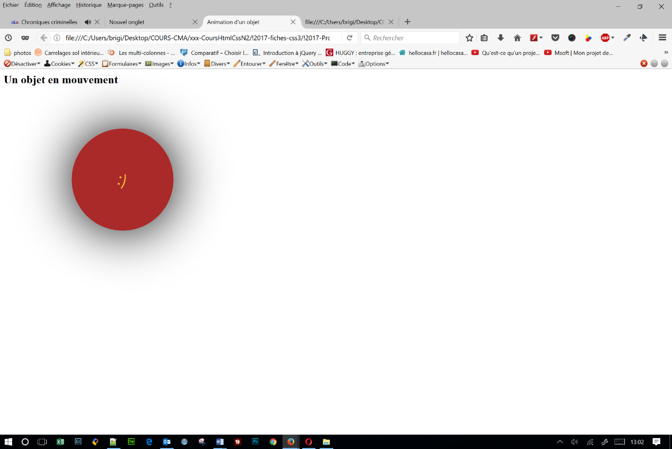

**Etape 1**

0% ou from

Positionnement : 100px de la gauche

Couleur de fond en rgba : 153,0,0 avec couche alpha 1

Rotation 0°

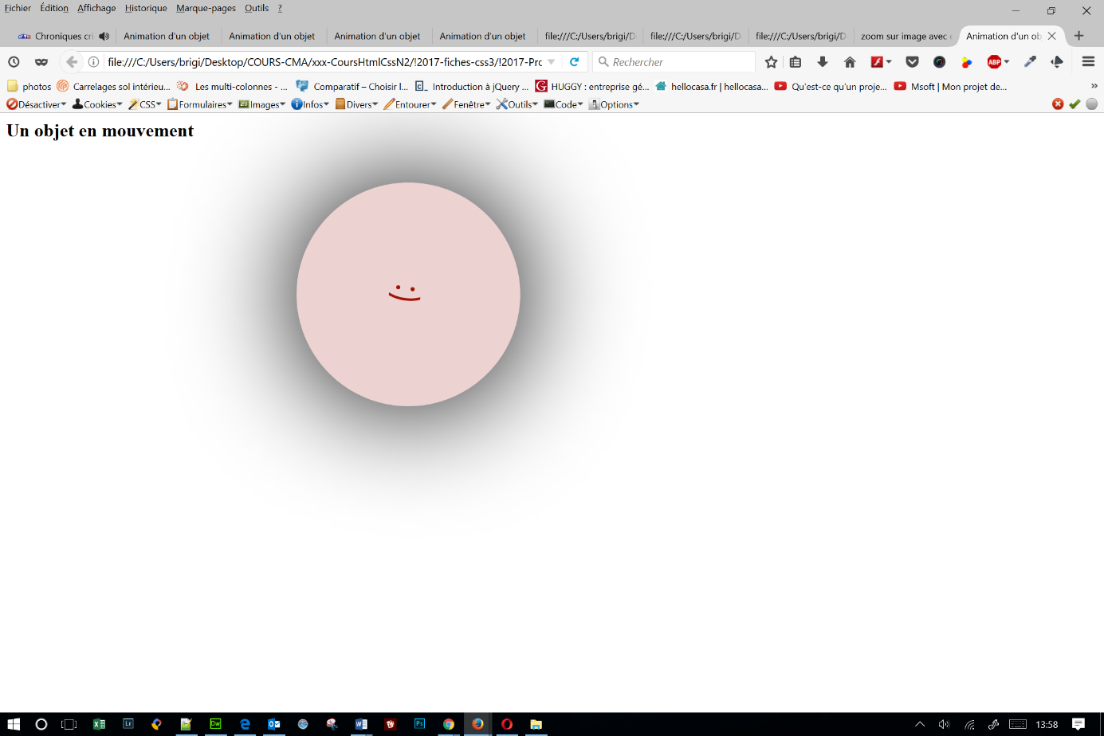 **Etape 2**

50%

Couleur de texte #c00

Couleur de fond - couche alpha .1

Agrandissement : 1.5

Rotation 90°

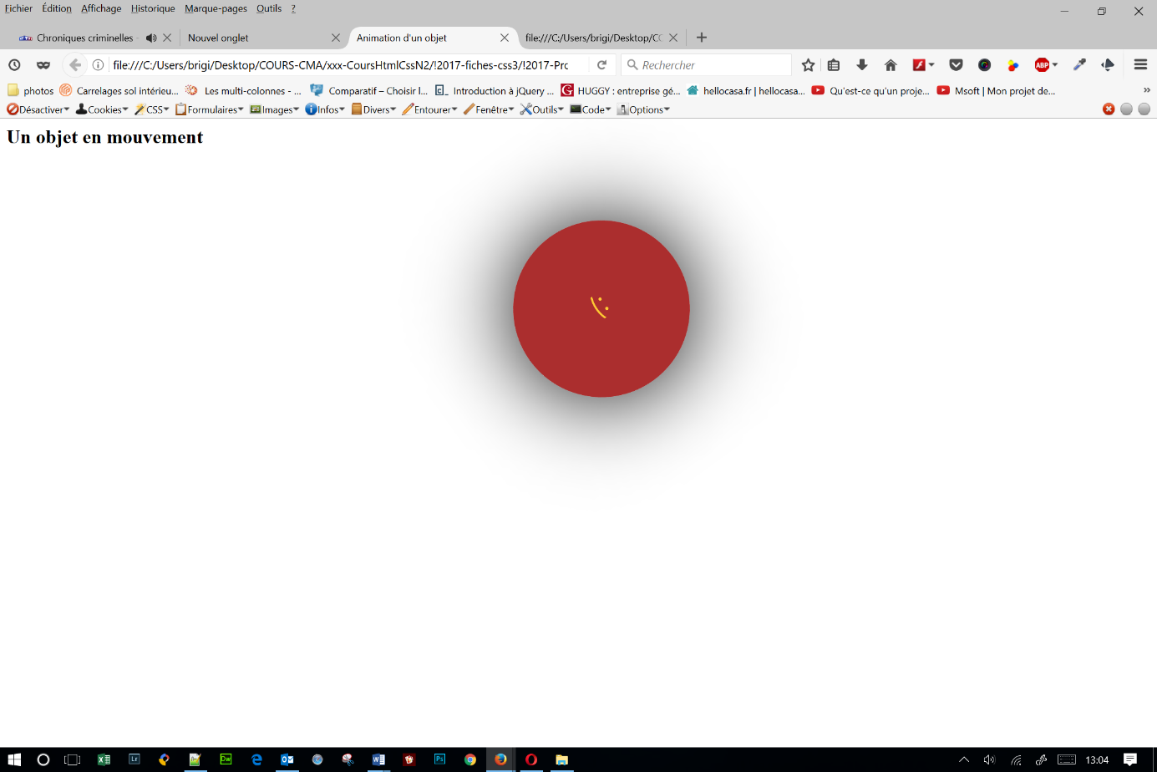

**Etape 3**

100% ou to

Positionnement : 700px de la gauche

Couleur de fond - couche alpha 1

Rotation 180°